中國文化大學113學年度高教深耕計畫
A2活動成果紀錄表

關鍵能力：資訊科技與人文關懷 |  |  | 績效指標：學生資訊科技與人文關懷能力提升及成效
課程名稱  （科目代號） | 愛情哲學 |  |  | 日期 | 2026/05/08
人文素養指標 | 生命教育 □ 人文與藝術美感  □ 生態保育 □ 醫療與飲食  □ 社會弱勢關懷 □ 科技與媒體 |  |  | 開課單位/開課年級 | 哲學系四年級
本課程學生人文關懷學習方式 |  | 愛情關係是每個大學生都會面對的課題，藉由課程與演講的方式，讓學生們學習、討論、反思並撰寫自己的想法。
本課程預定學生人文關懷學習目標或可獲得的核心能力為何 |  | 增強同學們對於關係的理解與處理能力，尤其是在愛情關係上的思考。
本課程學生人文關懷學習是否達到預期學習目標或獲得核心能力之相關評估方式為何 |  | 在演講課堂上由講者提供問題讓同學思考並撰寫心得。
本課程學生完成人文關懷的學習表現為何 |  | 評量學生所撰寫的心得並由授課教師於演講後的課堂回應並與同學們討論問題。
A2人文關懷學習之成果紀錄：

本次演講邀請曾任教於淡江大學通識與核心課程中心的徐佐銘副教授前來演講，其講述的主題為：「Sternberg論愛情三元素」，在愛情哲學的課程中，同學們已經對於愛情的本質問題進行深入的探討，所以對於愛情關係中究竟有那些必要條件，也各有自己的反思與看法。徐佐銘副教授在這個課題上，引用Sternberg教授的理論，分析愛情中的三個重要元素：親密、激情、承諾，美好而圓滿的愛情缺一不可。

同學們藉由講者的帶領，對於缺乏這些要素的愛情進行了討論與反思，徐佐銘副教授以故事的方式幫同學們拉開一條思考的主軸，從幼年時期純純的愛，到少年時期靦腆的愛，青年時機激情浪漫的愛，中老年時期相守相知的愛，每個階段的愛情都凸顯這些要素的重要性，啽講者除了以引人入勝的故事讓同學們討論之外，也和同學們交流不同時代對於訴說愛情的歌曲有什麼不同，這些交流對於同學們理解不同世代的愛情觀有相當大的啟發，也能反思自己對愛情的觀點。
＊活動照片另附4～8張（含圖說）
＊簽到表另附

活動照片及說明
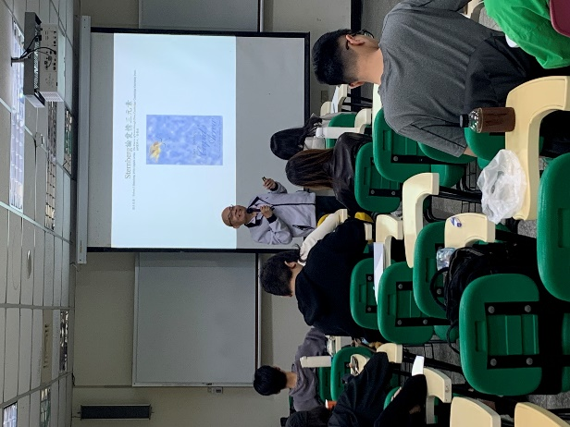 | 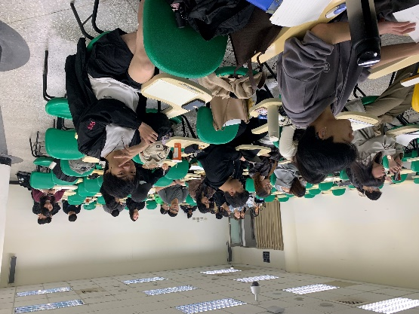
講者的開場白 | 同學們上課剪影
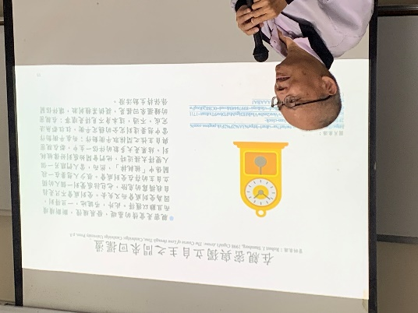 | 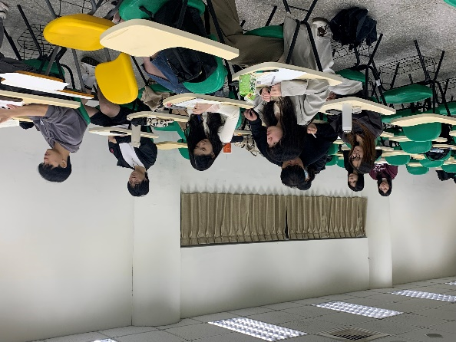
講者分析親密與自主性的衝突 | 同學們聽講並撰寫心得
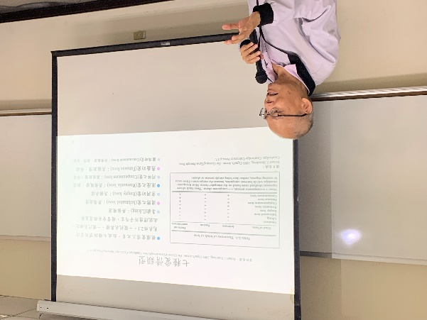 | 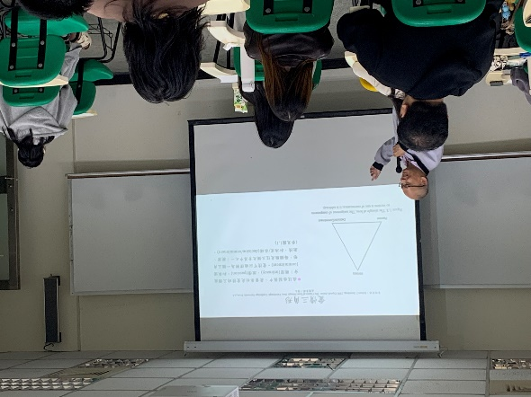
講者說明不同的愛情類型 | 講者分析愛情三角形

